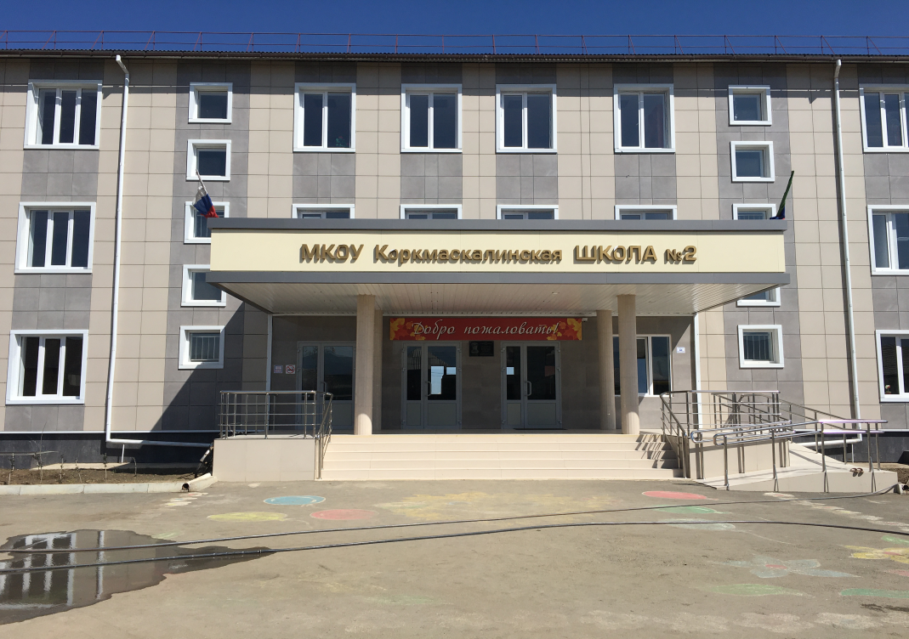
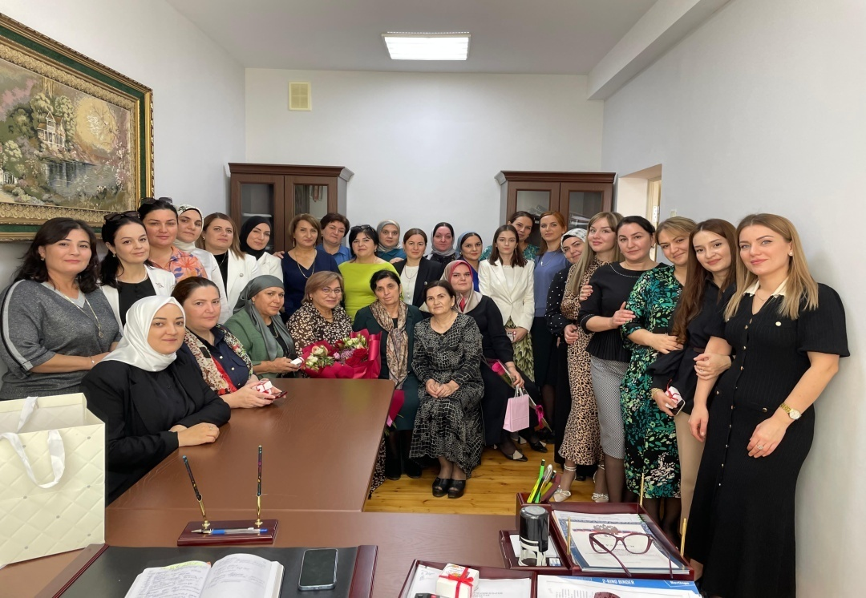

Муниципальное казенное общеобразовательное учреждение
«Коркмаскалинская средняя общеобразовательная школа
им. М-Загира Баймурзаева» Кумторкалинского района РД

Коркмаскала
23 ноября 2023г.

Учебно-методический семинар
«Профилактика и пртиводействие коррупции в МКОУ «Коркмаскаолинская СОШ им. М.-Загира Баймурзаева»

- исключение возможности проявления коррупции в МКОУ «Коркмаскалинская СОШ им. М.-Загира Баймурзаева»;

- формирование у работников и обучающихся антикоррупционного сознания;

- разработать и внедрить организационно-правовые механизмы, снимающие возможность коррупционных действий.

Дата проведения семинара: 23.11.2023г.
Время проведения семинара: 12:30.
Место проведения семинара: МКОУ «Коркмаскалинская СОШ им. М.-Загира Баймурзаева», 2 этаж, кабинет № 25.

п/п | Темы / перечень обсуждаемых вопросов | Выступаюший
1. | Приветственное слово. | Ведущая.
2. | Правовые основы противодействия коррупции. Антикоррупционная политика в области образования. | Хункерханова Надижат Магомедшапиевна - директор МКОУ «Коркмаскалинская СОШ им. М.-Загира Баймурзаева».
3. | Мы за мир против коррупции! | Мусаев Дагир Ахмедович – помощник главы администрации Кумторкалинского района по противодействию коррупции.
4. | Деятельность школ по формированию антикоррупционного мировоззрения у обучающихся. | Юсупов Джамалутдин Мамавович - заместитель главы АМР «Кумторкалинский район».

